Préavis type

au conseil communal (GENERAL) DE …………….

**Reconduction du Dispositif d’investissement solidaire de la région nyonnaise (DISREN) pour la période 2020-2025**

Responsable : ………………….

Monsieur le Président,

Mesdames, Messieurs les Conseillers,

A la suite de l’acceptation par le Conseil intercommunal de la Région de Nyon du préavis 44-2019 portant sur le Dispositif d’investissement solidaire de la région nyonnaise (DISREN), le 26 septembre 2019, les Conseils communaux et généraux des communes membres de la Région de Nyon sont invités à se prononcer individuellement sur la reconduction pour la période 2020-2025 du DISREN, jusqu’au 30 juin 2020.

1. **Contexte / Enjeux**

Confrontée à de longues procédures de mobilisation de ses investissements régionaux, la Région de Nyon s’est dotée en 2016 d’un instrument novateur et performant : le Dispositif d’investissement solidaire de la région nyonnaise (DISREN). Il est basé sur le préavis 50-2015 et forme un but optionnel pour les communes de la Région de Nyon, qui ont le choix d’adhérer ou non à ce mécanisme.

Le bilan du DISREN est positif. Ceci a été confirmé par le Forum sur la collaboration régionale (Gland, 13.02.2019). Au total, 17 projets de portée régionale ont été financés à ce jour par ce biais. L’outil s’est affiné et a gagné en maturité. Outre les communes, il a été salué par la Conférence tripartite de la Confédération (CT)[1] ou des instituts scientifiques renommés, tels Ecoplan à Berne[2]), pour son originalité et ses performances. En annexe de ce présent préavis, vous trouverez le bilan à ce jour ainsi que les chiffres clés de la phase initiale 2016-2019.

Chacune des communes de la Région n’a pas à elle seule la capacité de résoudre toutes les questions liées au développement régional (conditions cadres, équipements, infrastructures, services, etc.) L’expérience du précédent exercice DISREN a démontré que la concentration des forces et la solidarité régionale permettent de mener à bien des projets que les communes seules auraient énormément de difficultés à concrétiser. En effet, ni le Canton ni la Confédération n’interviendraient sans un engagement fort et coordonné des communes. La Région de Nyon, qui émane des communes, a été mise en place pour constituer et exprimer cette force de travail solidaire.

Considérant, à regret, que les conditions ne sont actuellement pas réunies pour l’intégration statutaire du Dispositif d’investissement solidaire de la région nyonnaise (DISREN), qui reste clairement son objectif à terme, le Comité de direction de la Région de Nyon propose la reconduction, pour cinq ans, du DISREN dans sa forme actuelle. Ceci permet d’éviter que la Région ne soit privée d’un outil d’investissement-clé dès 2020. Sur la base de l’expérience acquise dans la phase initiale, des améliorations sur des points mineurs du mécanisme sont proposées.

La phase expérimentale (2016-2019) du DISREN prendra fin au 31.12.2019. Pour entamer une nouvelle phase, un vote au Conseil intercommunal est nécessaire. Deux voies alternatives se présentent : celle de la reconduction du DISREN sous sa forme actuelle, à savoir une option pour les communes membres (libellé dans les statuts en tant que « but optionnel » de l’association), ou celle de son intégration statutaire (en faire un but de l’association applicable pour toutes ses communes membres).

A cette fin, une consultation sur un avant-projet de révision statutaire a été conduite en 2018 par la Région auprès des communes : cette démarche a révélé qu’une grande majorité des instances municipales et délibérantes consultées (env. 90%) est favorable à l’intégration statutaire du DISREN. Cinq communes sont encore indécises, pour des raisons diverses.

Malgré ce fort soutien, il est probable qu’un vote au délibérant dans l’ensemble des communes membres sur l’option d’une intégration statutaire ne puisse, dans ces circonstances, recueillir les 100% requis par la Loi sur les communes (LC). Une telle issue nécessiterait non seulement l’organisation d’un nouveau vote, aux implications financières et organisationnelles substantielles, mais repousserait l’adoption du DISREN de plusieurs mois, privant la Région de ses capacités d’investissement pour au moins toute l’année 2020.

1. **Objet de l’action proposée**

Prenant acte des résultats de la consultation précitée, de la démarche constructive engagée auprès du Département des institutions et de la sécurité du Canton de Vaud (DIS) et conseillé par deux juristes du Canton sur les aspects relatifs à la LC, le Comité de direction s’est réuni le 27.03.2019 pour examiner en profondeur, dans le contexte précité, les deux options et leurs chances respectives d’aboutissement.

Soucieux de ne pas courir le risque que la Région soit privée de son principal outil de réalisation de projets sur toute une année (au minimum), le Comité de direction a décidé de proposer au Conseil intercommunal la reconduction du DISREN sous forme de but optionnel, au même coefficient qu’actuellement (1 point d’impôt, réparti en 0,9 point d’investissement et 0,1 point de sauvegarde). Ceci malgré le clair penchant pour une intégration statutaire du DISREN, qui pour le Comité de direction reste résolument le but à long terme.

Dans la mesure où la phase expérimentale (2016-2019) du DISREN a permis d’identifier certaines imperfections mineures du mécanisme, il est proposé de tirer les leçons de cette première étape et d’apporter les correctifs jugés nécessaires dans la proposition actuelle. Dans la continuité du mécanisme de financement établi par le préavis régional 50-2015, le présent préavis propose les évolutions mineures décrites ci-après.

1. **Fonctionnement du DISREN**

Comme dans la version précédente du DISREN, le financement d’un projet se fait selon une logique de « cercles » de communes concernées à des degrés différents par ce projet. On distingue le « cercle porteur A » du « cercle porteur B ». Et tout comme précédemment, un cercle de communes dit « solidaire » vient appuyer l’effort du cercle porteur : là aussi, deux sous-groupes A et B sont envisageables au besoin, si les intérêts des communes concernées diffèrent fortement. Dans cette nouvelle version, le cercle solidaire est rebaptisé **« cercle solidaire bénéficiaire »**, de façon à rappeler que les bénéfices d’une participation de ces communes au financement du projet doivent bien être mesurés dans le processus de détermination des parts de chacune.

## *Financement par cercles d’intérêt*

Le **cercle porteur A** est directement responsable du projet. Il en assume les coûts de fonctionnement. Le critère minimal pour constituer un cercle porteur A est :

* Etre une des communes sur lesquelles le projet est réalisé et adhérente au DISREN.

Une convention entre le cercle porteur A et la Région de Nyon doit être signée, au plus tard avant le versement des fonds votés au Conseil intercommunal. Cette disposition constitue un changement par rapport à la version initiale du DISREN qui prévoyait qu’une convention devait être signée avant le vote du projet au Conseil intercommunal.

Le **cercle porteur B** est constitué de communes apportant leur soutien au cercle porteur A. Pour constituer un cercle porteur B, les critères minimaux sont les suivants :

* Etre une commune hors DISREN, avec un intérêt direct au projet (moyennant une convention de financement avec le cercle porteur A, signée avant l’élaboration du préavis DISREN)
* Etre une commune DISREN avec un intérêt direct au projet, sans toutefois être territoriale.

Le **cercle solidaire bénéficiaire** est constitué de communes répondant au critère minimal suivant :

* Etre une commune DISREN qui n’est pas porteuse du projet.

Ce cercle peut être divisé en deux sous-groupes si les intérêts régionaux divergent fortement entre les communes qui le composent.

Il est important de souligner que le mécanisme du DISREN est destiné, comme son nom l’indique, à **financer des investissements**, et non des frais de fonctionnement. Ces derniers sont à couvrir par les initiants du projet, qui doivent s’assurer de la viabilité de leur couverture.

Le DISREN vise également — par la mise en commun ordonnée de contributions communales — à créer un fonds régional pour réaliser un projet, articulation qui permet de lever des **fonds tiers** (cantonaux et fédéraux notamment). Dans la pratique, ces fonds tiers se montent souvent au double de la part régionale.

Le schéma ci-après présente les parts des diverses communes prévues par le mécanisme.



## *Répartition financière au sein du cercle solidaire bénéficiaire*

Le niveau de financement des investissements du cercle solidaire bénéficiaire varie selon le type de projet :

* Il repose pour moitié sur une participation en franc par habitant, sur la base de la population au 31 décembre précédant le vote du préavis (N-1).
* L’autre moitié provient d’une participation sur la base des impôts conjoncturels (IGI-DMU[3]), lissés sur les trois années précédant le vote du préavis (N-1 à N-3).
* Une fois la clé de répartition définie (au moment du vote), celle-ci ne bouge plus durant toute la phase du projet, quelle que soit la durée de cette phase.

**Exemple** : le préavis XX-2021 de réalisation est voté le 12 juin 2021. Pour le calcul des parts de financement, seront pris en compte : (1) la population au 31.12.2020 et (2) les impôts conjoncturels lissés sur 2018-2019-2020. Cette clé est conservée durant toute la phase de réalisation du projet, même si celle-ci se termine en 2024.

En cas d’écart entre les coûts prévus du projet et ses coûts réels une fois réalisé, le montant alloué par la Région de Nyon n’excèdera pas la somme approuvée par le Conseil intercommunal. Il deviendra toutefois proportionnel au coût total du projet si celui-ci est finalement inférieur au coût total budgétisé.

## *Processus d’information et de contrôle*

Pour chacun des préavis DISREN présentés, le Conseil intercommunal s’appuiera sur les commissions ad hoc, qui évalueront la substance des projets présentés.

Par ailleurs, une commission permanente instituée par le Conseil intercommunal le 20.06.2019 statuera sur la conformité du projet vis-à-vis des dispositions du DISREN : la Commission des investissements régionaux (CoInv), qui sera élue pour chaque législature.

Ce mode de faire présente l’avantage de permettre au plus grand nombre de délégués au Conseil intercommunal de disposer d’un examen détaillé des projets présentés. De plus, il garantit le respect durable des règles du DISREN pour l’attribution de financements aux projets.

## *Phases de projet*

Chaque projet DISREN s’inscrivant dans la durée peut-être subdivisé en 4 phases distinctes : **étude de faisabilité**, **pré-étude**, **étude de réalisation** et **réalisation**.

|  |  |  |  |  |
| --- | --- | --- | --- | --- |
|  | 1  Etude de faisabilité | 2  Pré-étude | 3  Etude de réalisation | 4  Réalisation |
| Cercles DISREN | Prédétermination | Consolidation | Validation |  |
| Organe de validation | Comité de direction ou Conseil intercommunal | Conseil intercommunal  (crédit de pré-étude) | Conseil intercommunal  (crédit d’étude) | Conseil intercommunal  (crédit de réalisation) |
| Financement | Budget ordinaire (cotisations) | DISREN | DISREN | DISREN |

Un projet DISREN peut être proposé à la Région de Nyon à tout moment (et dans n’importe quelle phase). La part de financement régional du projet pourra dépendre de l’implication/consultation de la Région et des communes membres lors de l’élaboration dudit projet. Idéalement, un porteur de projet devra contacter la Région de Nyon dès la phase d’étude de faisabilité, afin de permettre à l’association et à ses communes-membres de participer à l’élaboration du cahier des charges.

## *Rapport financier et décompte à la péréquation*

La Région de Nyon s’engage à produire, en début de chaque année civile, un relevé annuel des investissements consentis par chaque commune dans le cadre du DISREN et de fournir séparément à chacune d’entre elles le décompte la concernant.

Les dépenses thématiques seront mises en évidence dans ce décompte afin de permettre aux boursiers communaux de les déduire dans le cadre de la péréquation intercommunale[4].

Enfin, la Région de Nyon éditera chaque année un rapport du DISREN renseignant l’ensemble des communes adhérentes.

1. **Calendrier**

Le préavis 44-2019 a été approuvé par le Conseil intercommunal le 26 septembre 2019, le présent préavis est identique pour l’ensemble des communes membres de l’association. Ces dernières ont jusqu’au 30 juin 2020 pour se prononcer. L’objectif visé est la mise en œuvre de la nouvelle version du dispositif d’investissement solidaire de la région nyonnaise (DISREN) au 1er juillet 2020. Cette nouvelle phase porte sur la période du 1er juillet 2020 au 30 juin 2025.

Au-delà de cette étape, le renouvellement du dispositif reposera sur l’élaboration d’un nouveau préavis intercommunal, qui tirera les enseignements de l’application du présent concept. Il devra à son tour être validé par le Conseil intercommunal puis par l’ensemble des organes délibérants des communes membres de l’association.

1. **Conclusion**

Du fait que les conditions ne sont actuellement pas réunies pour l’intégration statutaire du DISREN, la reconduction pour cinq ans du dispositif dans sa forme actuelle apparaît comme la meilleure solution pour la Région et les communes. Ceci permet d’éviter que la Région ne soit privée d’un outil d’investissement-clé dès 2020. Sur la base de l’expérience acquise dans la phase initiale, des améliorations sont proposées sur des points mineurs du mécanisme. La Région de Nyon dispose ainsi d’un outil simple et efficace pour financer des projets régionaux au bénéfice de la population.

1. **Décision du Conseil communal (ou général)**

Compte tenu de ce qui précède, nous vous prions, Monsieur le Président, Mesdames, Messieurs les Conseillers, de bien vouloir prendre les décisions suivantes :

Le Conseil communal (ou général) de …………….

vu le préavis n°…… de la Municipalité relatif à la mise en œuvre du dispositif d’investissement solidaire de la région nyonnaise (DISREN) pour la période 2020-2025,

ouï le rapport de la commission ad hoc,

ouï le rapport de la commission gestions & finances,

attendu que ce point a été régulièrement porté à l’ordre du jour,

décide de reconduire le Dispositif d’investissement solidaire de la région nyonnaise (DISREN) sous forme de but optionnel, au même coefficient qu’actuellement (1 point d’impôt, réparti en 0,9 point d’investissement et 0,1 point de sauvegarde), pour une période de cinq ans (2020-2025),

de reconduire la règle du financement solidaire sur la base de la décision du Conseil intercommunal qui devra cumulativement obtenir la majorité simple des communes et qualifiée de deux tiers des voix,

de reconduire la demande aux communes pour le soutien solidaire sur la base de 50% de contribution en CHF/hab., et de 50% sur les rentrées IGI-DMU lissées sur les trois dernières années,

que le présent concept entrera en vigueur du 1er juillet 2020 au 30 juin 2025 lorsqu’il aura été validé cumulativement par les trois quarts des communes membres de la Région de Nyon et l’équivalent des trois quarts de la population représentée.

Ainsi délibéré par la Municipalité dans sa séance du …………………., pour être soumis à l’approbation du Conseil communal (ou général).

au nom de la municipalité

…………………… …………………

………………………. ………………………..

Annexes :

1. Liste des projets DISREN 2016-2019
2. Carte des projets DISREN dans le district de Nyon

Annexe 1 : Liste des projets DISREN 2016-2019



Annexe 2 : Carte des projets DISREN dans le district de Nyon

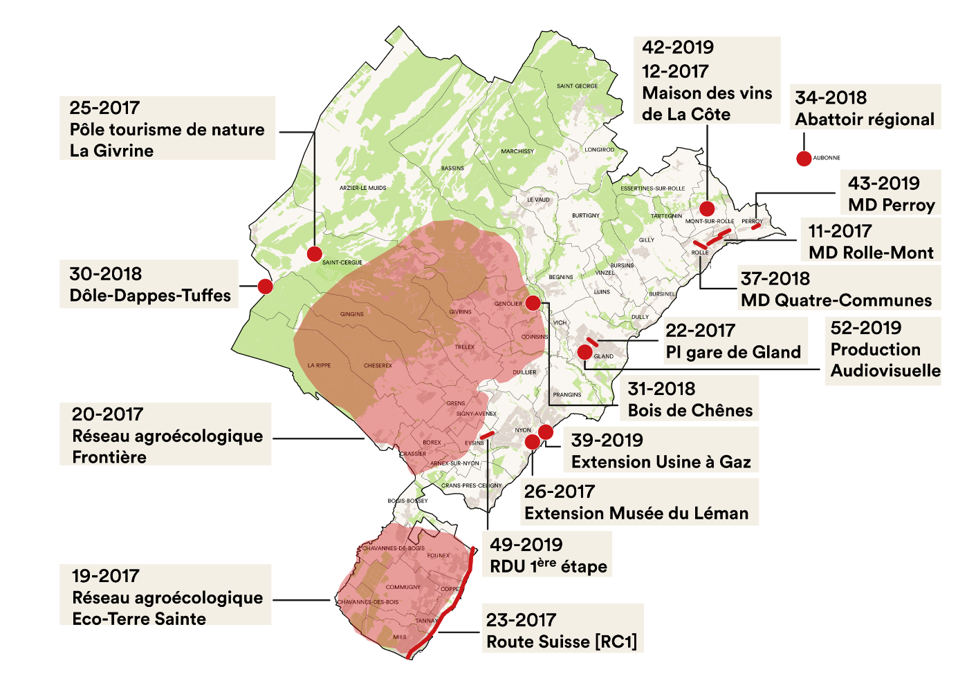

1. La Conférence tripartite est la plateforme politique de la Confédération, des cantons, des villes et des communes. Elle encourage la coopération entre les échelons institutionnels, mais aussi celle entre espaces urbains et espaces ruraux. Voir à ce propos : www.tripartitekonferenz.ch/fr/ et www.are.admin.ch/are/fr/home/villes-et-agglomerations/organes-de-coordination-et-de-travail-en-commun/conference-tripartite-des-agglomerations-cta.html.
2. Ecoplan, « Financement et compensation des avantages et des charges dans les espaces fonctionnels: retours d’expérience et recommandations », Berne, 20.09.2018, pp. 43-46, https://uniondesvilles.ch/cmsfiles/tkfa_rapport_de_base_ecoplan_f.pdf
3. IGI : impôt sur les gains immobiliers. DMU : droits de mutation.
4. Questionnaire pour l’établissement des dépenses thématiques admises (péréquation intercommunale) : [www.vd.ch/themes/etat-droit-finances/communes/finances-communales/](http://www.vd.ch/themes/etat-droit-finances/communes/finances-communales/)